INSITUTO TECNOLOGICO DE ESTUDIOS SUPERIORES DE OCCIDENTE

Departamento de Electrónica, Sistemas e informática.



Materia: Algoritmos y programación

Maestro: Gonzalo de Jesús Guzmán Jauregui

Proyecto final

Explicación del código

Fecha: 03/12/2019

Autores:

Juan Pablo Valdés

Gerardo

Santiago Moreno Chávez

Importamos “tkinter” y “os”

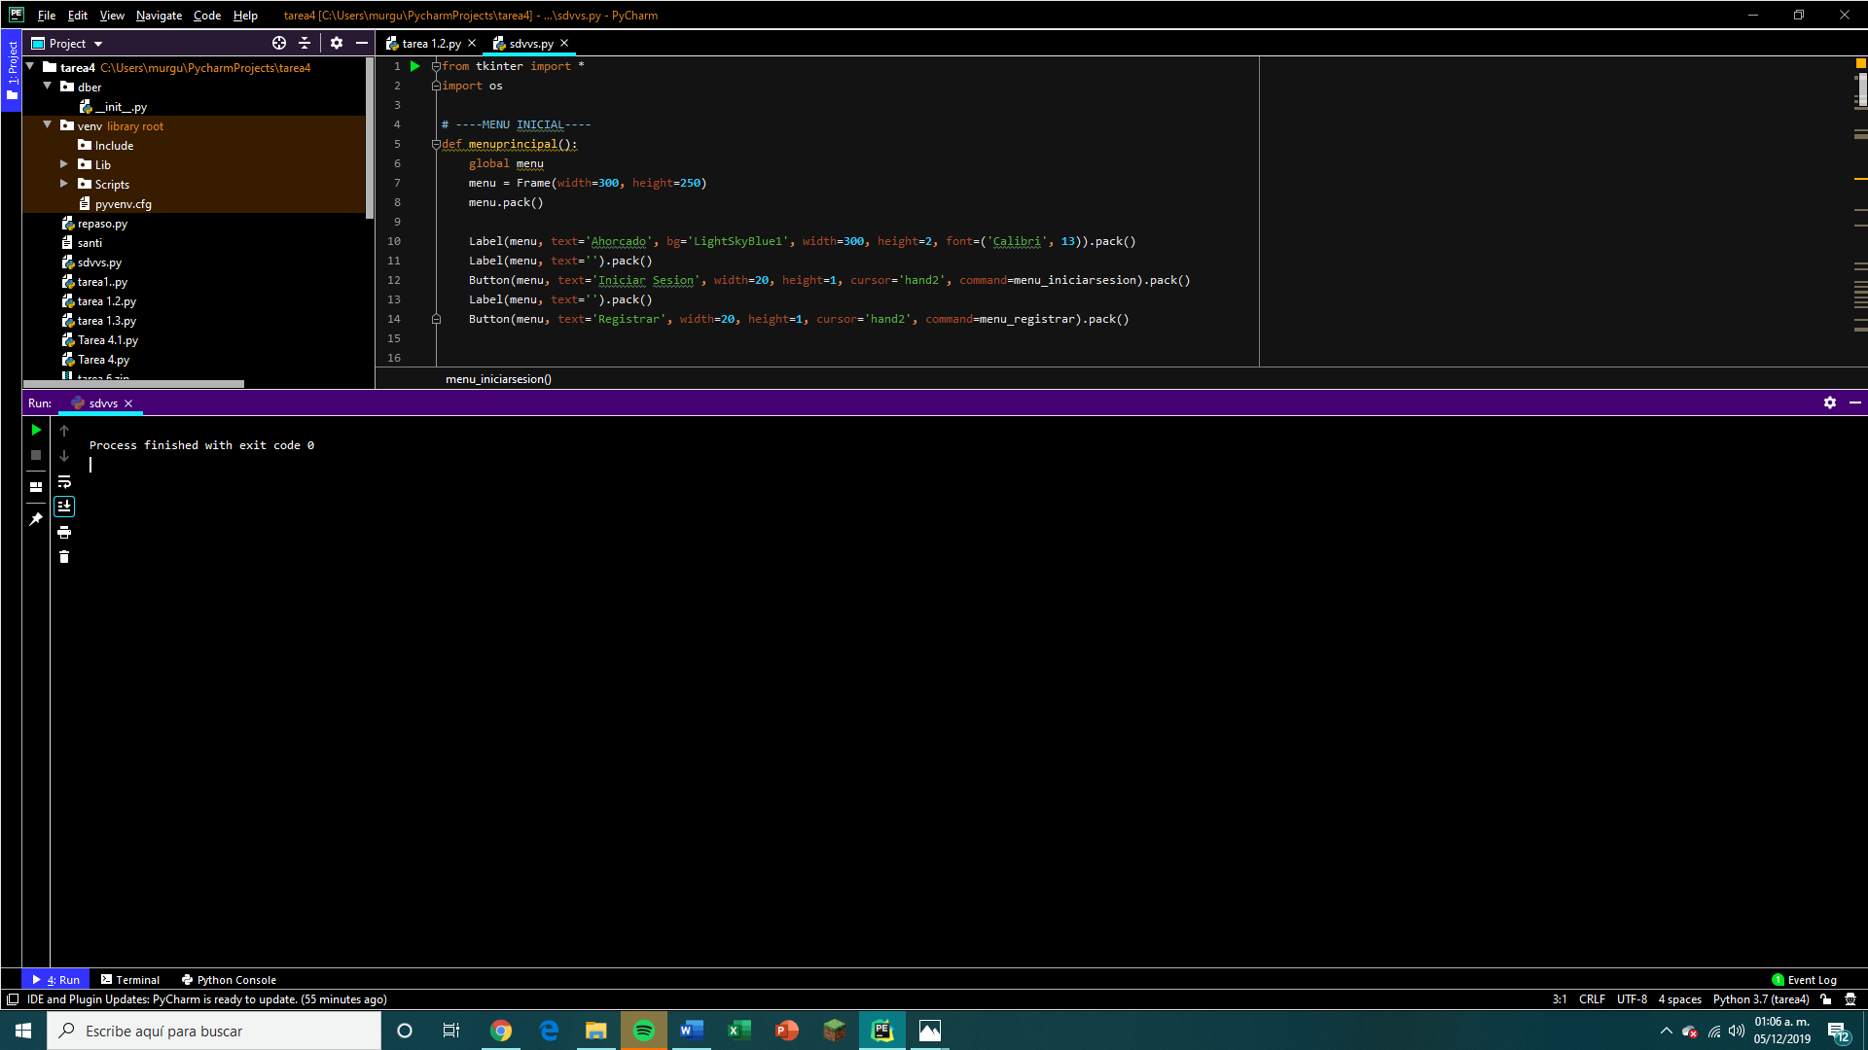

Este bloque es del Menu Principal.

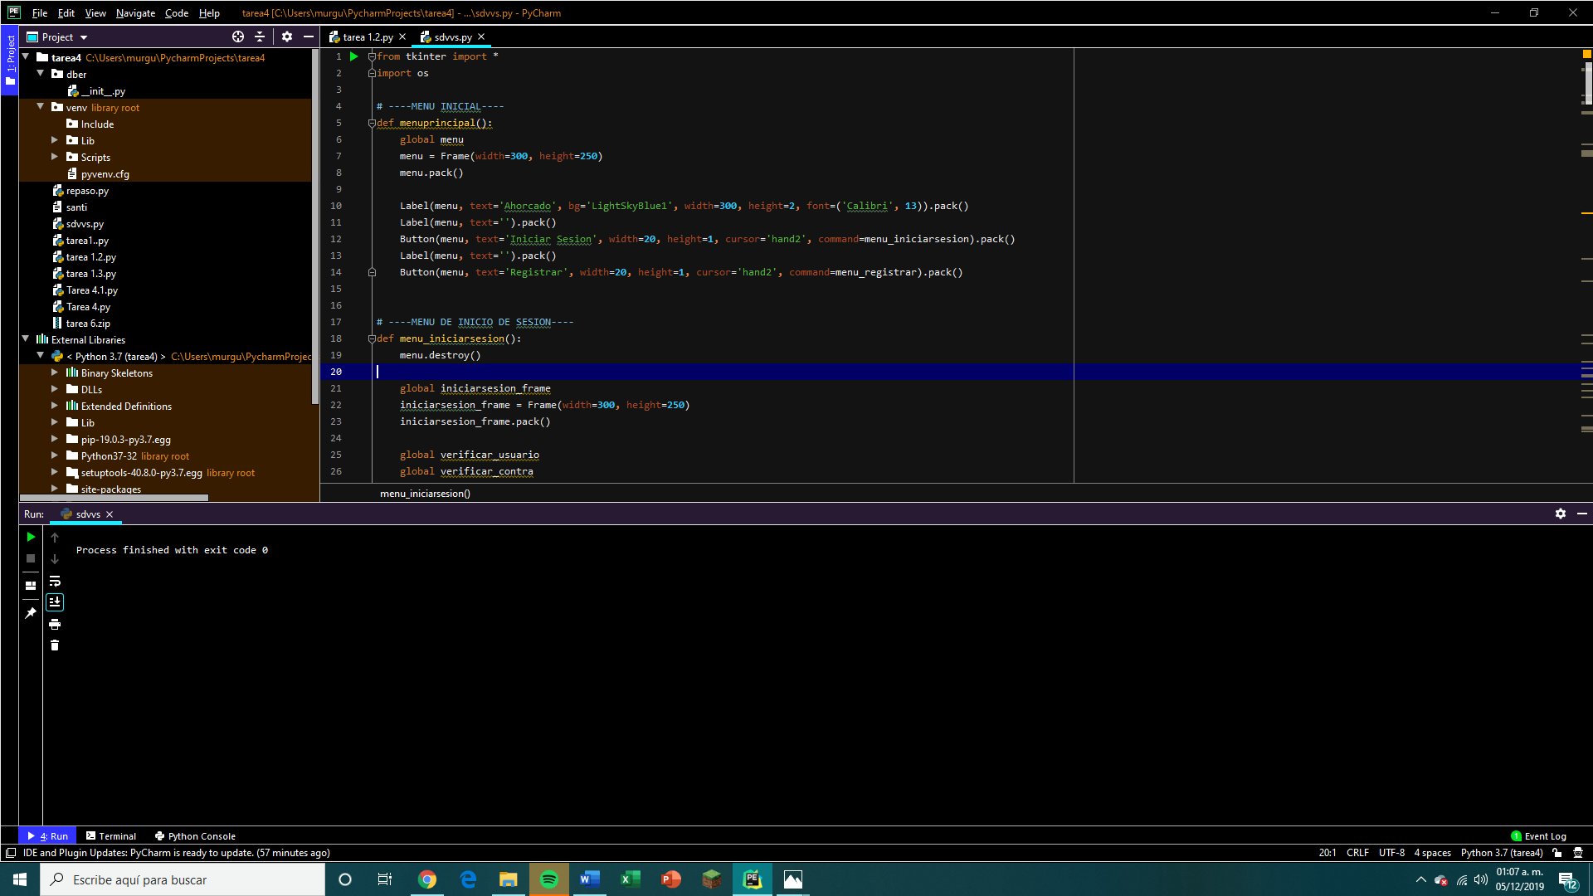

Este bloque es del Menu de inicio de sesion

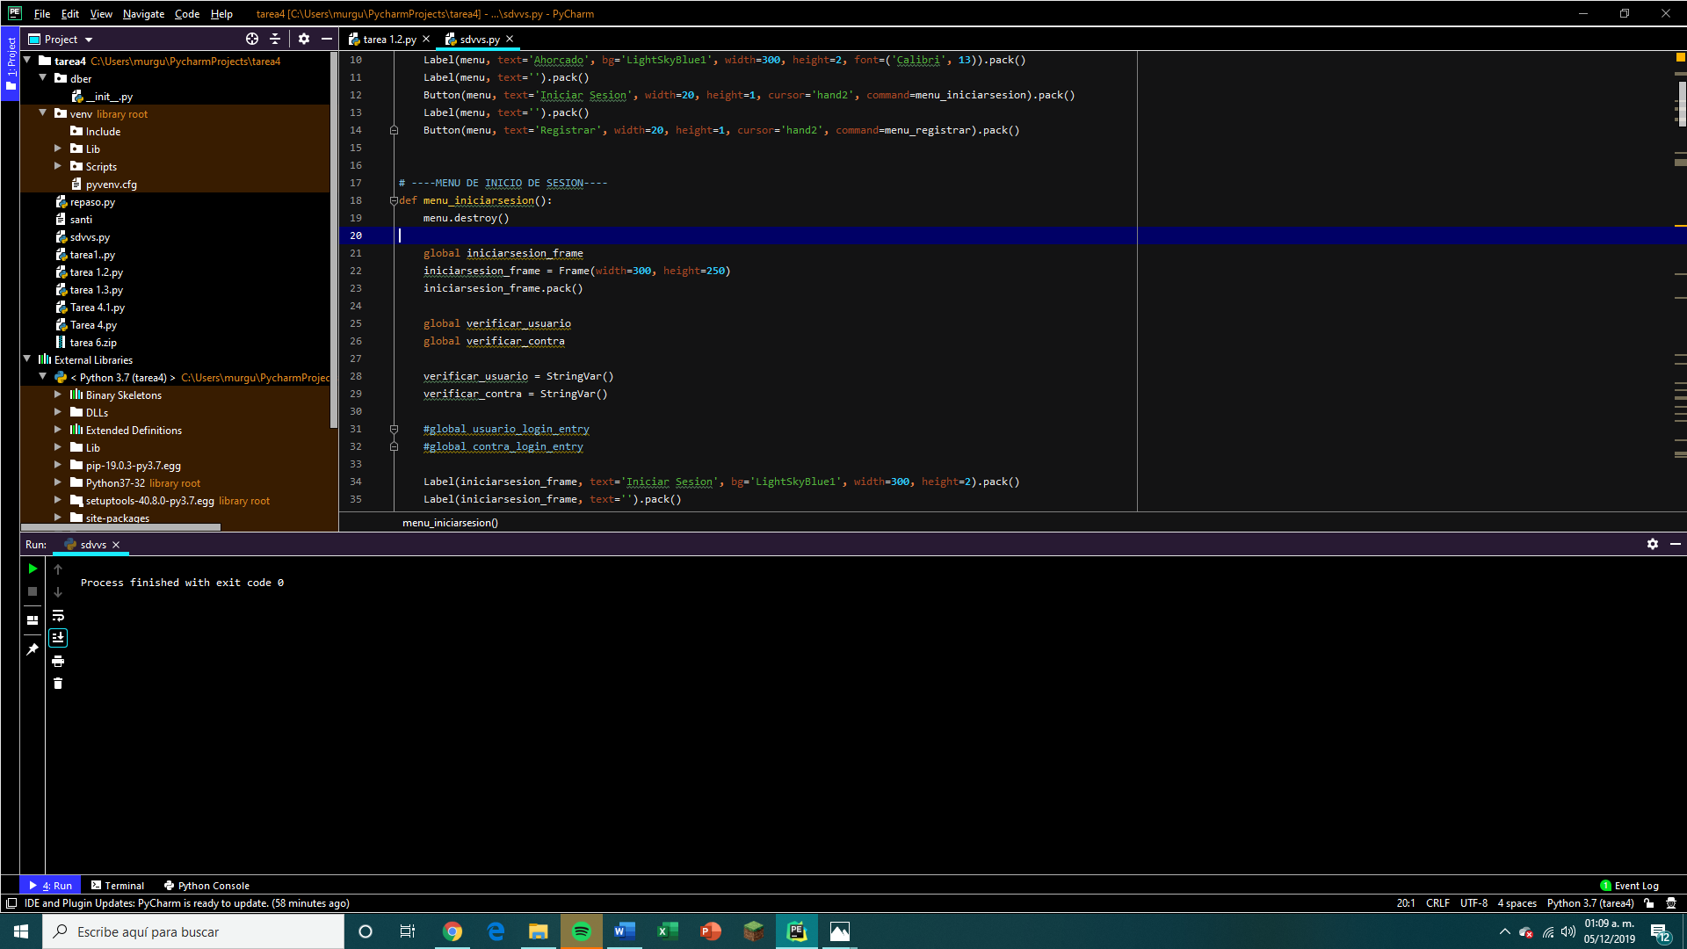

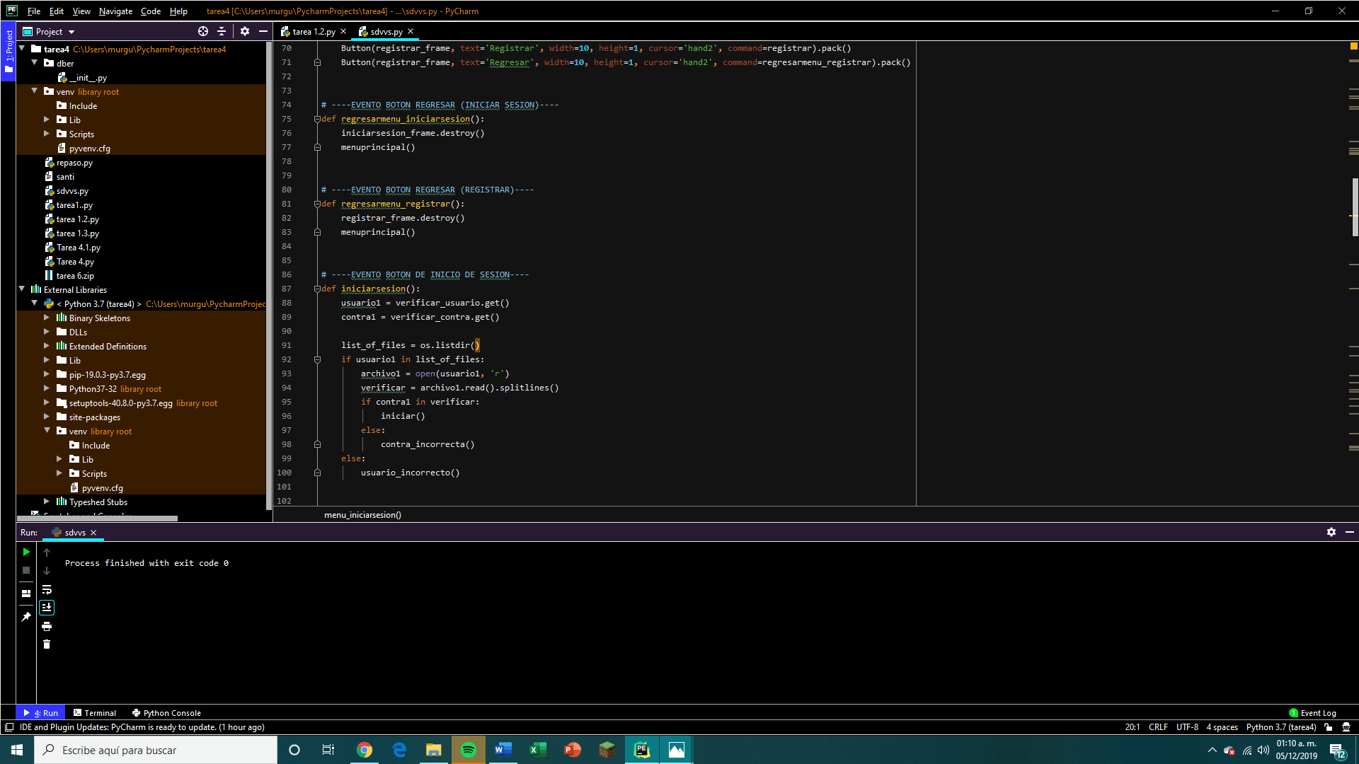

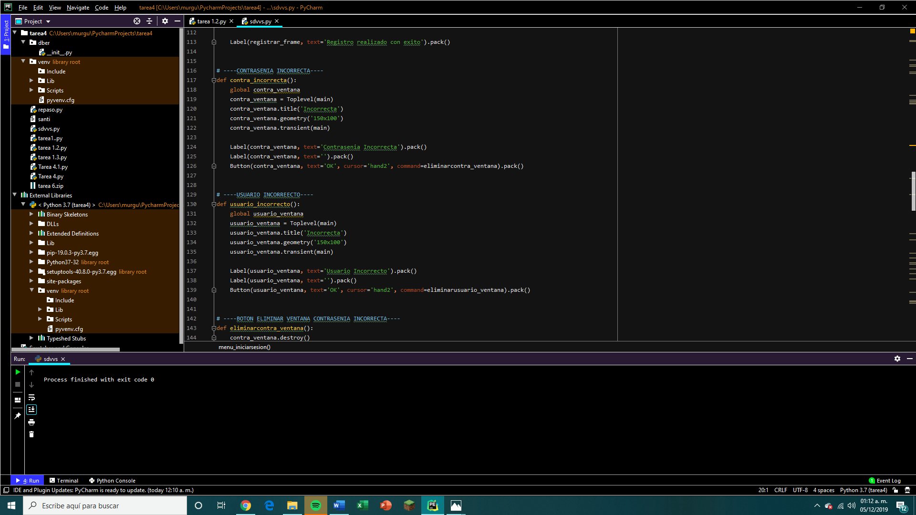 Este bloque es para declarar funciones para los botones del juego

Estas funciones sirven para mostrar el mensaje de contraseña incorrecta y usuario incorrecto

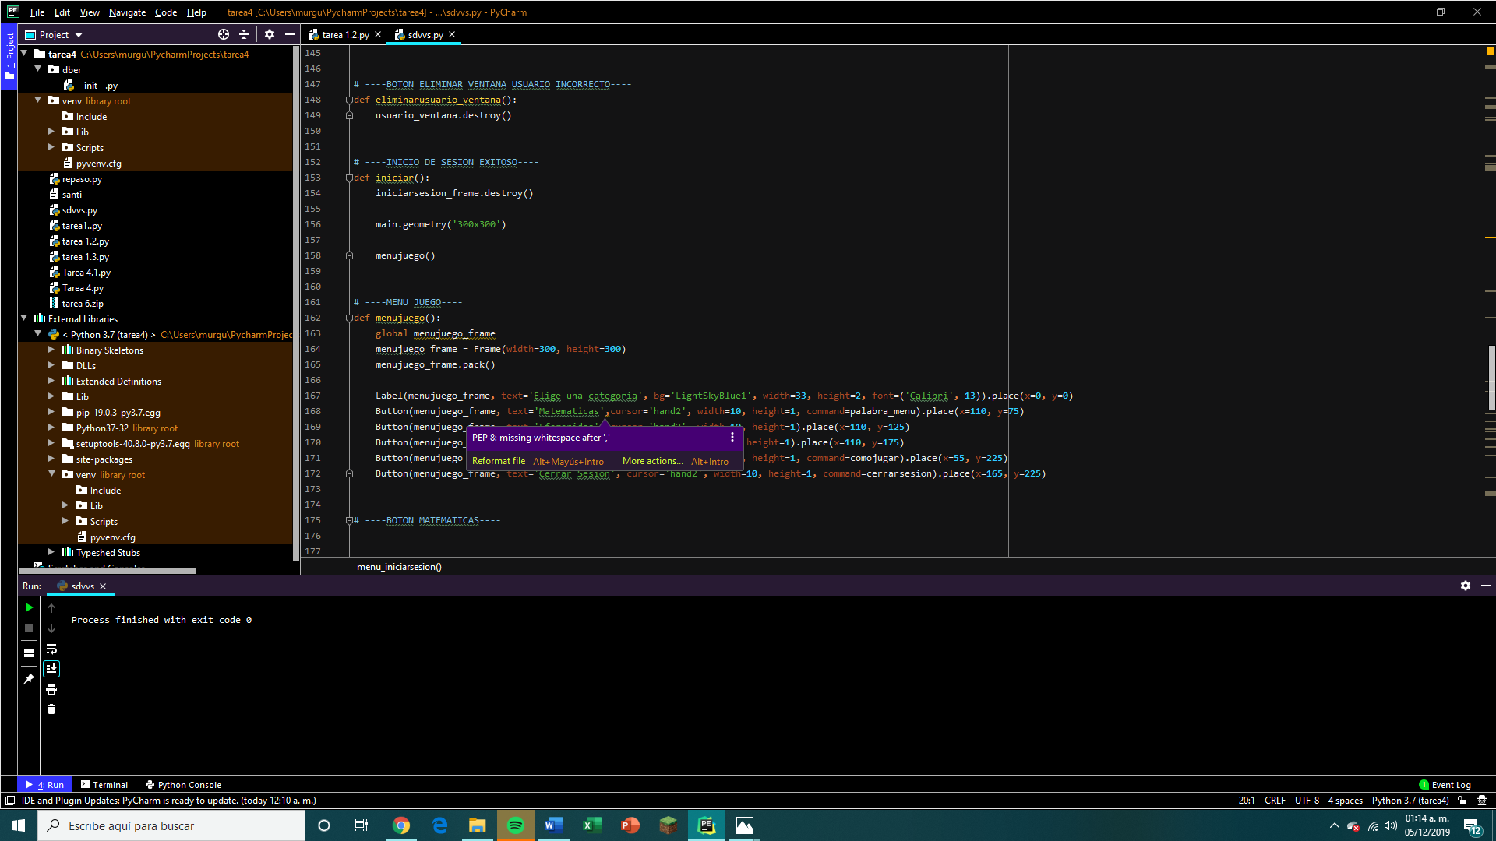Entrar al juego

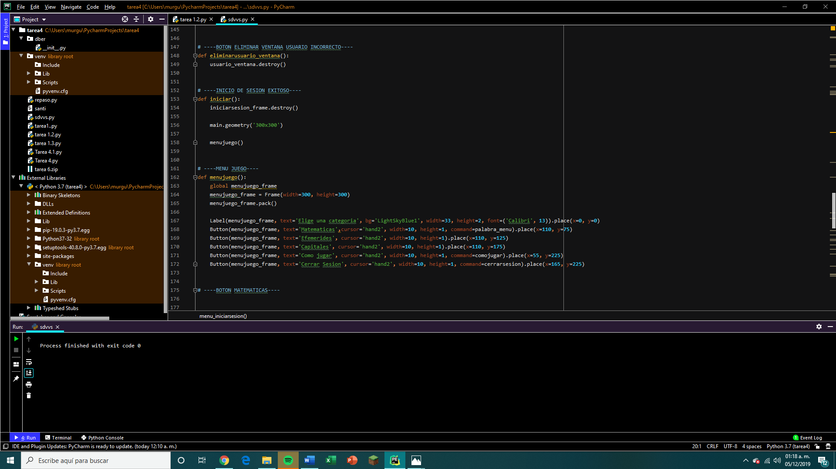Este bloque despliega las opciones de categorias del juego

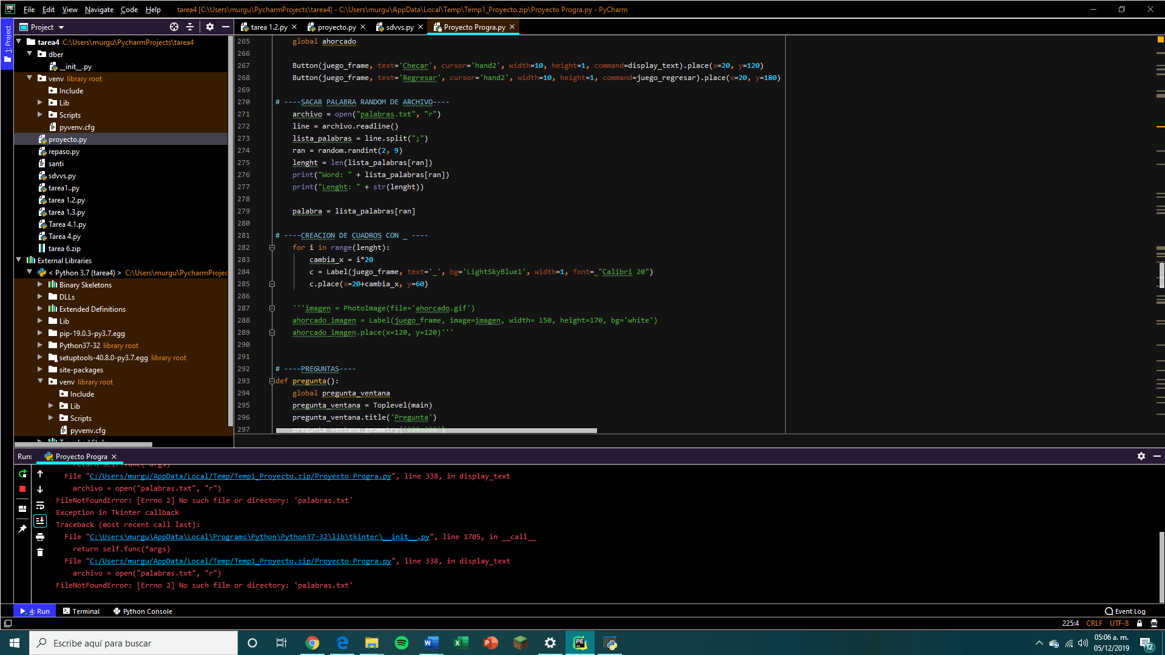Este bloque es para sacar una palabra random que adivinar

En este bloque se selecciona una pregunta al azar.

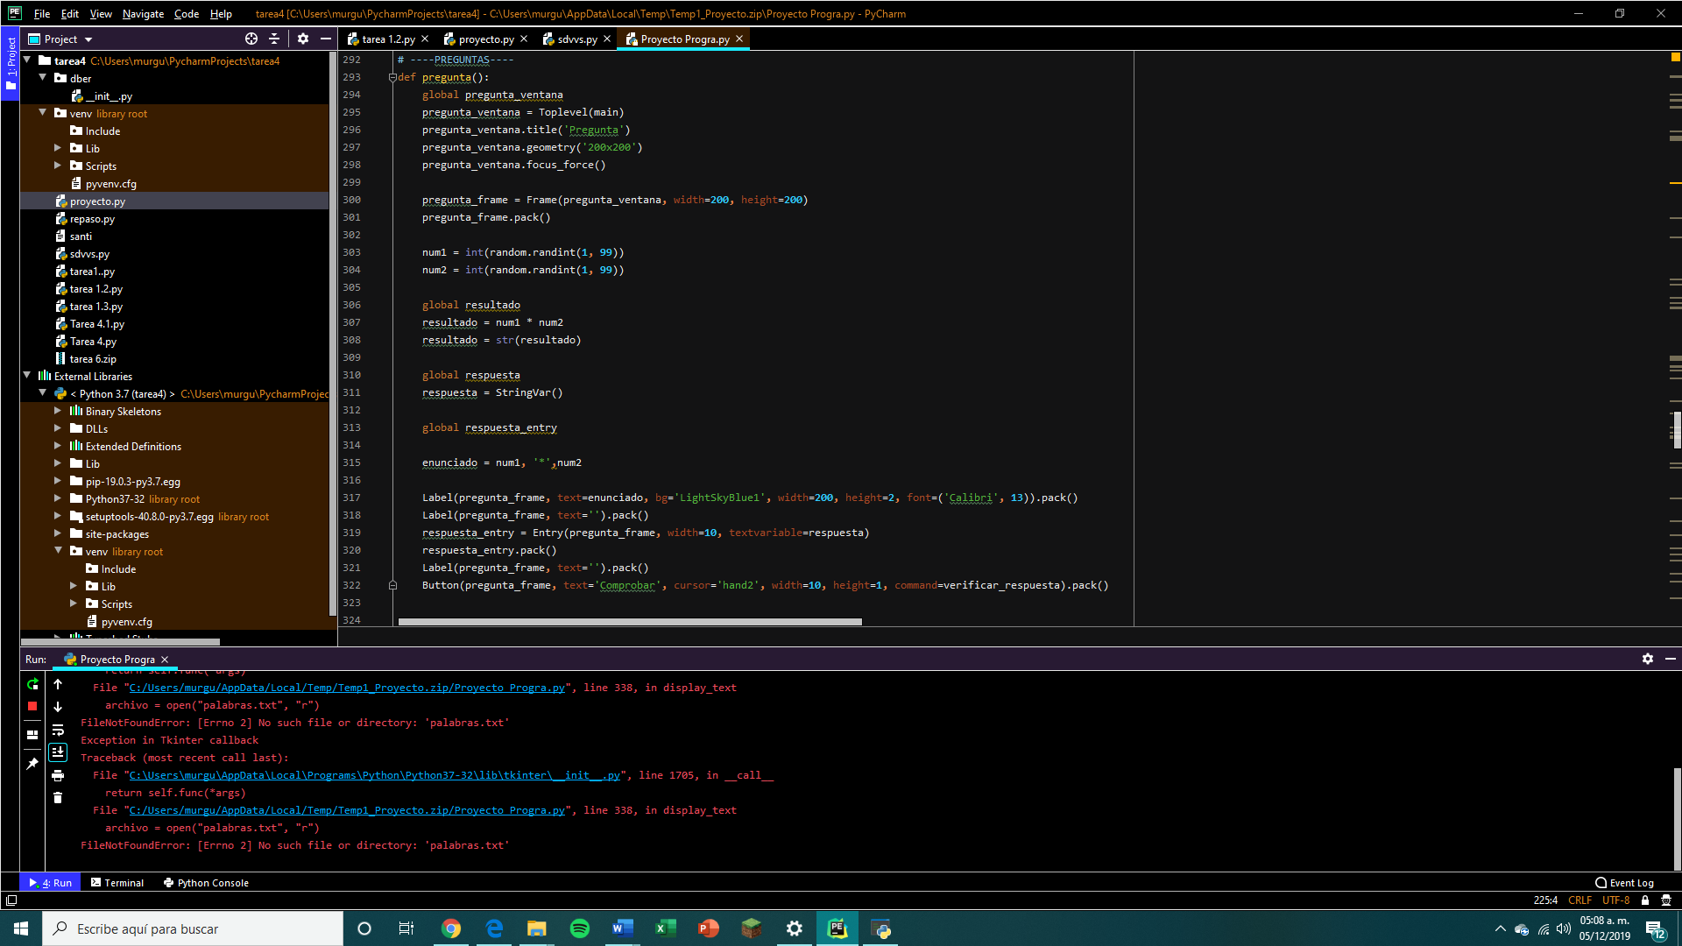

Estos son comandos de verificacion para las respuestas de las preguntas

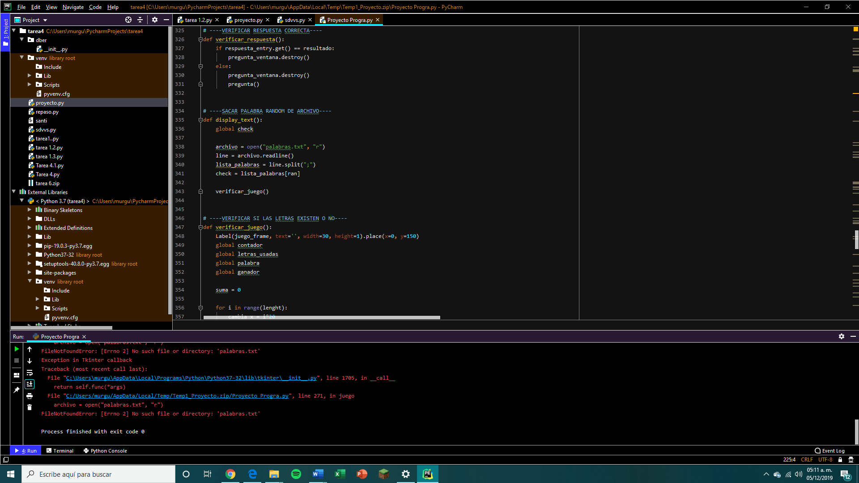

En este bloque se declaran funciones para cuando el usuario pierda o gane

